Министерство образования Республики Беларусь

Учреждение образования

«Белорусский государственный университет информатики и радиоэлектроники»

Кафедра электронных вычислительных машин

Лабораторная работа №5

«Исследование работы счетчиков»

Выполнил: Проверил:

Студент группы 050503 Преподаватель

Липский Г.В. Коников А.Д.

Минск, 2022

1. Цель работы

Исследование работы двоичного, двоично-десятичного и реверсивного счетчиков.

1. Ход работы
2. ***Исследование двоичного счетчика в статическом режиме***

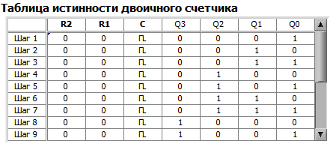

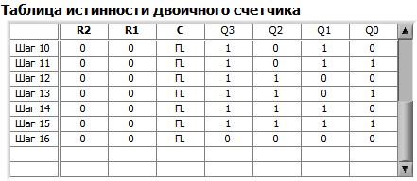

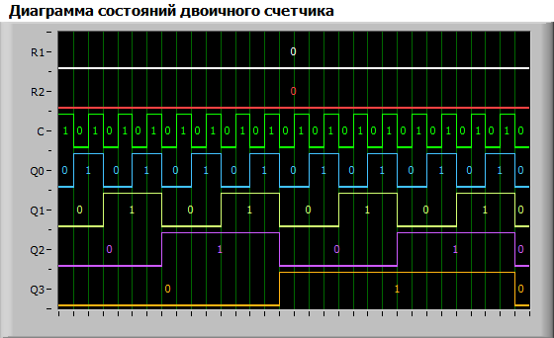

Данный двоичный счетчик является суммирующим с коэффициентом пересчета Kсч = 16.

1. ***Исследование двоичного счетчика в динамическом режиме***

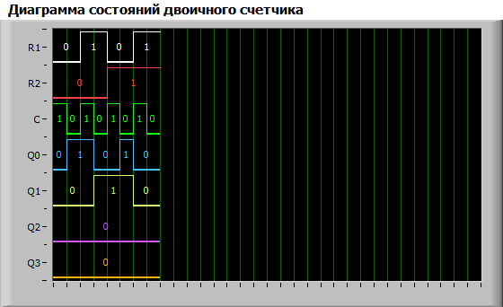

Переключение двоичного счетчика происходит по перепаду синхросигнала из 1 в 0.

Таблица режимов работы двоичного счетчика

|  |  |  |
| --- | --- | --- |
| **Вход R2** | **Вход R1** | **Режим работы** |
| 0 | 0 | Режим счета |
| 0 | 1 |
| 1 | 0 |
| 1 | 1 | Сброс |

1. ***Исследование двоично-десятичного счетчика в статическом режиме***

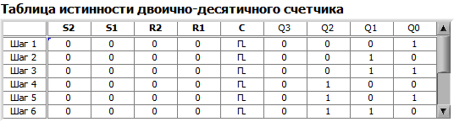

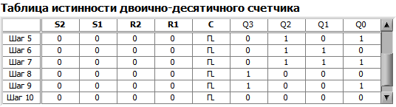

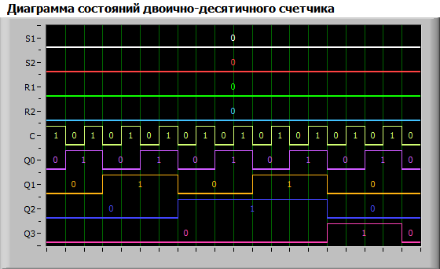

Данный двоично-десятичный счетчик является суммирующим с коэффициентом пересчета Kсч = 10.

1. ***Исследование двоично-десятичного счетчика в динамическом режиме***

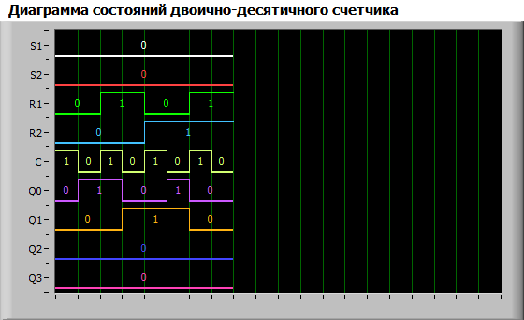

Таблица режимов работы двоично-десятичного счетчика

|  |  |  |
| --- | --- | --- |
| **Вход R2** | **Вход R1** | **Режим работы** |
| 0 | 0 | Режим счета |
| 0 | 1 |
| 1 | 0 |
| 1 | 1 | Сброс |

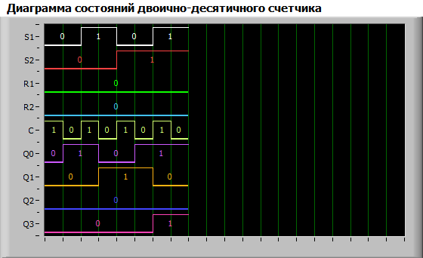

Таблица режимов работы двоично-десятичного счетчика

|  |  |  |
| --- | --- | --- |
| **Вход S2** | **Вход S1** | **Режим работы** |
| 0 | 0 | Режим счета |
| 0 | 1 |
| 1 | 0 |
| 1 | 1 | Предварительная установка |

Переключение происходит по перепаду из 1 в 0.

1. ***Исследование реверсивного счетчика в статическом режиме***

*5.1. Режим счета на увеличение*

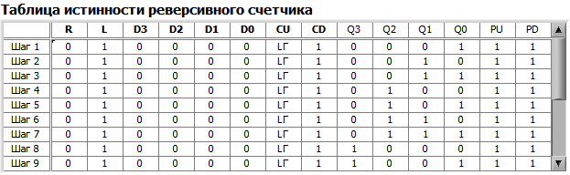

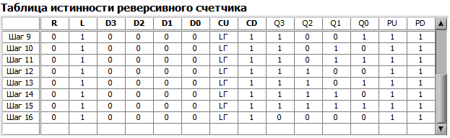

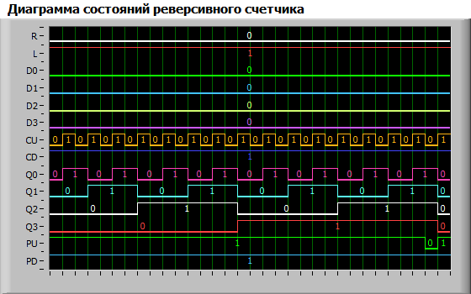

В статическом режиме удается зарегистрировать изменение сигнала окончания счета PU при комбинации на выходе «1111». В режиме счета на увеличение коэффициент пересчета Ксч = 16.

*5.2. Режим счета на уменьшение*

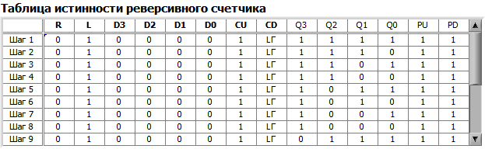

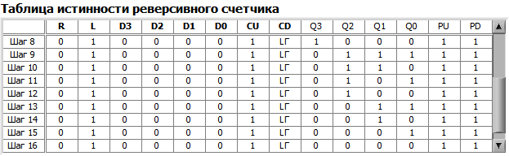

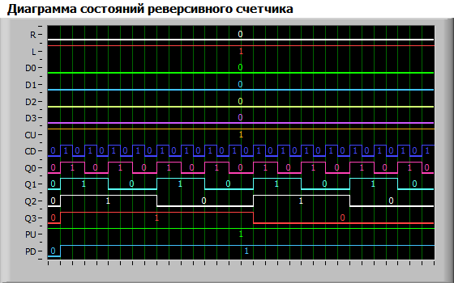

В статическом режиме удается зарегистрировать изменение сигнала окончания счета PD в случае комбинации на выходе «0000». В режиме счета на уменьшение коэффициент пересчета Ксч = 16.

*5.3. Режим параллельной загрузки*

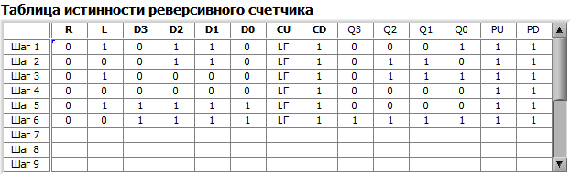

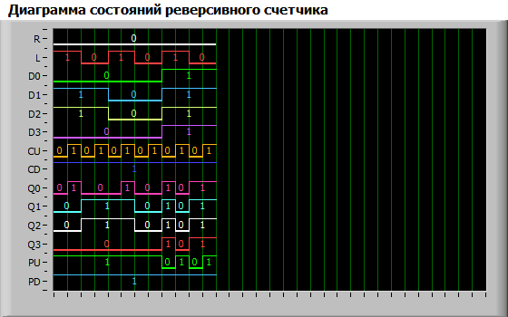

При логическом уровне сигнала L = 0 происходит параллельная загрузка.

1. ***Исследование реверсивного счетчика в динамическом режиме***





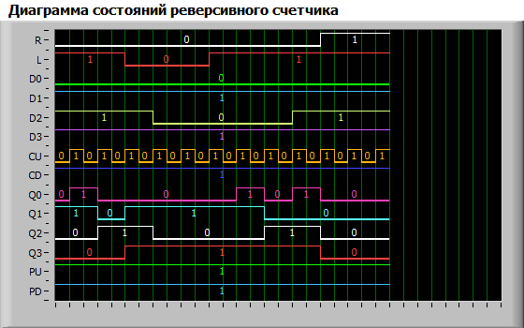

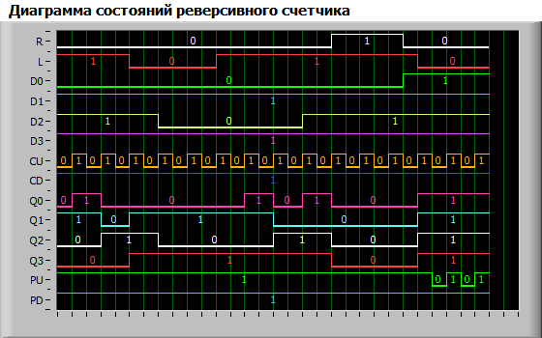

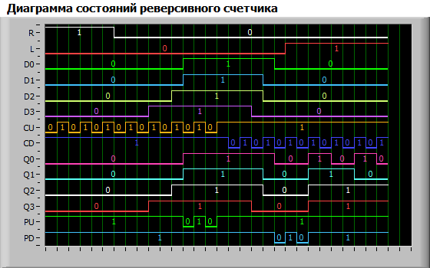

Изменение состояния счетчика происходит по фронту сигналов CU и CD. Формирование сигнала переноса PU происходит в состоянии «1111» в режиме суммирования, а формирование сигнала переноса PD происходит в состоянии «0000» в режиме вычитания.

Параллельная загрузка происходит при L=0, а сброс при R=1.

При параллельной загрузке значения «0000» на выходе PD появляется значение, присутствующее на входе CD. При параллельной загрузке значения «1111» на выходе PU появляется значение, присутствующее на входе CU.

1. Вывод

В процессе данной работы исследовалась работа счетчиков на практике, в результате которой были получены таблицы истинности для двоичного, двоично-десятичного и реверсивного счетчика, а также их диаграммы состояний. Были определены режимы их работы.